“五环导学—思”学导练一体化教学设计
课题名称： 资本主义发展中的法律文献
课型： 复习课 课时： 1 设计人： 郭冉冉 审核人：__________
复习内容  分析 | 在资产阶级发展过程中，颁布了许多的法律文献。“法律文献专题”也是中考重点内容。对于这些法律文献不仅要掌握其基本内容，而且一方面要理解其在资产阶级发展过程中的作用；另一方面还要理解其对未来新国家的基本理念和基本结构的构建作用，开启了现代法治社会的先河。
学情分析 | 本节复习课授课对象是九年级学生，学生虽然具备一定的基础知识，且对知识体系已有基本了解，但如何将理论应用于习题，大部分学生练习起来较为困难。因此本课通过对比、史实认知、背诵、习题训练等形式，帮助学生更好地理解、记忆和运用。
复习目标 | 1.熟知资产阶级发展中的法律文献概况；  2.掌握法律文献的内容关键词进行分析做题；  3.通过对西方史料的研读，透过中国的法治建设，培养学生知法、懂法的意识。
重难点 | 重点：掌握法律文献的时间、事件、内容和作用  难点：通过法律文献，体会民主与法治的主题
教师寄语 | 书山有路勤为径，学海无涯苦作舟
教学流程 | 教师导学活动 | 学生学习活动
导入 | 时间轴导入 | 学生学习活动
定向自学  独思 | 布置任务：完成以下表格  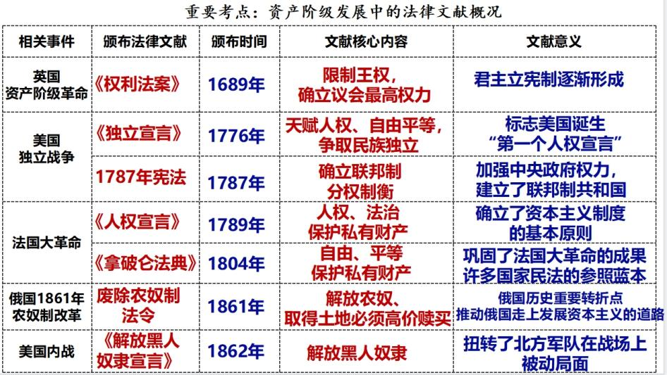 | 学生独思，  掌握基础知识
合作研学  辩思 | 通过法律史料，研讨法律文献的作用和共同反映的主题 | 学生讨论
展示激学  拓思  +  反馈固学  创思 | 通过表格、选择题和材料题回顾和掌握基础知识 | 回忆知识，  独立思考，  训练关键，  回答问题
精讲领学  导思 | 1.讲解法律文献的内容和特点  2.分析法律文献的重难点和易错点  3.通过史料研读，引导学生树立法治理念 | 引导学生，  学生理解记忆
布置作业 | 习题 | 巩固内化
思维导图  内容总结 | 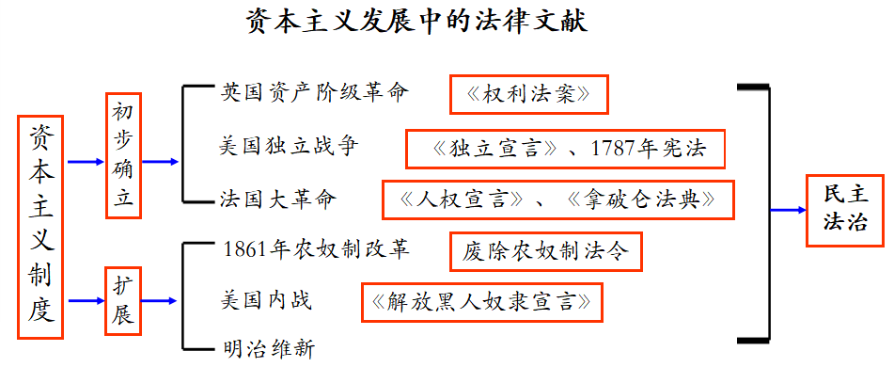
教学反思

